Принято:

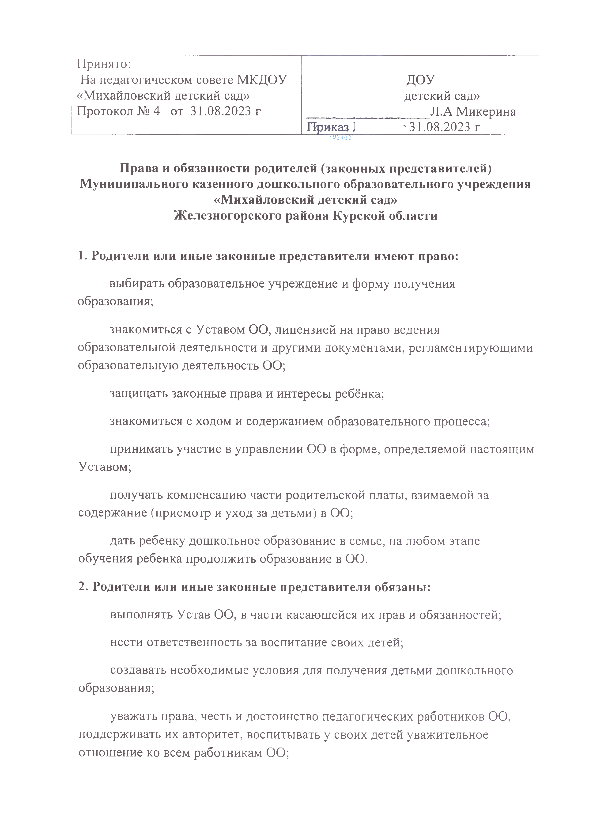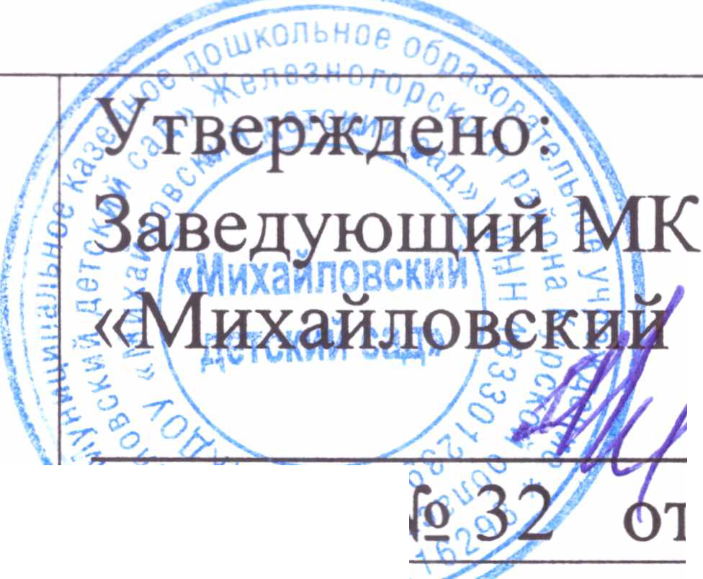

На педагогическом совете МКДОУ ДОУ «Михайловский детский сад» детский сад» Протокол № 4 от 31.08.2023 г ■____Л.А Микерина

Приказ J ? 31.08.2023 г

702460^

**Права и обязанности родителей (законных представителей)** **Муниципального казенного дошкольного образовательного учреждения** **«Михайловский детский сад»**

**Железногорского района Курской области**

1. **Родители или иные законные представители имеют право:** выбирать образовательное учреждение и форму получения

образования;

знакомиться с Уставом ОО, лицензией на право ведения образовательной деятельности и другими документами, регламентирующими образовательную деятельность ОО;

защищать законные права и интересы ребёнка;

знакомиться с ходом и содержанием образовательного процесса;

принимать участие в управлении ОО в форме, определяемой настоящим Уставом;

получать компенсацию части родительской платы, взимаемой за содержание (присмотр и уход за детьми) в ОО;

дать ребенку дошкольное образование в семье, на любом этапе обучения ребенка продолжить образование в ОО.

1. **Родители или иные законные представители обязаны:**

выполнять Устав ОО, в части касающейся их прав и обязанностей; нести ответственность за воспитание своих детей;

создавать необходимые условия для получения детьми дошкольного образования;

уважать права, честь и достоинство педагогических работников ОО, поддерживать их авторитет, воспитывать у своих детей уважительное отношение ко всем работникам ОО;

·        выполнять принятые на себя обязательства по условиям договора между ОО и родителями или иными законными представителями, в том числе своевременно вносить плату за содержание ребенка в ОО в соответствии с договором между ОО и родителями или иными законными представителями детей.

Другие права и обязанности родителей или иных законных представителей детей ОО закрепляются в заключенном между ними и ДОУ договоре, условия которого не должны ограничивать права сторон, противоречить законодательству Российской Федерации и настоящему Уставу.